 | 

Смотрите на телеканале «365 дней ТВ»c 31 августа по 6 сентября
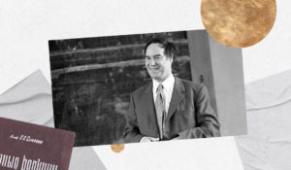Нобелевские лауреатыПознавательный цикл, посвящённый нобелевским лауреатам российского происхождения. Каждая серия рассказывает о выдающихся деятелях науки и культуры, чьи достижения получили мировое признание и самую высокую награду.
Смотрите в эфире:Прохоров и Басов: лазерный дуэт: 31 августа в 00:00Гинзбург и Абрикосов: СВЕРХпроводники в мир будущего: 31 августа в 06:00, 1 сентября в 00:00Гении вне конкурса: 31 августа в 11:50, 1 сентября в 05:50, 2 сентября в 00:00
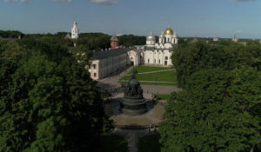Россия глазами иностранцев: Великий Новгород – потерянные врата из ЕвропыОсобое место в иностранных сочинениях о России занимает Великий Новгород. Еще в древности город, расположенный на пересечении торговых путей, находился в поле пристального внимания европейцев.Дороги купцов, дипломатов, путешественников и ученых нередко пролегали через Великий Новгород. Поэтому нередко знакомство с загадочной Московией начиналось именно с Новгородских земель. Некоторые европейские картографы даже зачастую называли именно город на северо-западе русских земель, а не Москву, главным городом Российского государства.Великий Новгород стал для иностранцев частью национального мифа и поэтического образа России. И по сей день город привлекает туристов, ученых и бизнесменов.
Смотрите в эфире:31 августа в 00:50
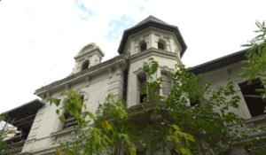Русское наследие. Южные рубежиПроект посвящен сложной судьбе памятников архитектуры Донбасса и других новых территорий, которые, вопреки попыткам переписать историю, являются неотъемлемой частью русской культуры и русского мира. Каждая серия демонстрирует наиболее значимые памятники истории и культуры новых территорий, рассказы об известных людях, чья жизнь связана с этими объектами, и о гражданском обществе, благодаря усилиям которого многие памятники удалось сохранить. Герои проекта - общественники, краеведы и волонтеры, которые даже в условиях постоянных обстрелов со стороны ВСУ, делают все, чтобы сохранить объекты культурного наследия.
Смотрите в эфире:Особняки и усадьбы новых регионов: 31 августа в 01:40Наследие Григория Потёмкина и Михаила Воронцова: 2 сентября в 19:40, 3 сентября в 13:40, 4 сентября в 07:45Портовая архитектура новых регионов: 3 сентября в 22:00, 4 сентября в 16:00, 5 сентября в 10:15, 6 сентября в 04:00
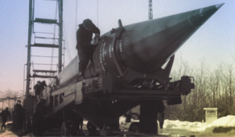Оружие холодной войныВсе годы холодной войны между СССР и США ключевым аспектом этого противостояния была гонка вооружений. Ее основной принцип предполагал, что противник не должен был получить решающего преимущества в том или ином виде вооружения. На каждый новый танк, самолет, корабль или ракету, появившиеся у оппонента, следовало незамедлительно отвечать своими новыми разработками.Это без преувеличений была война - война стратегий, технологий, конструкторской мысли. Советские военные, ученые, инженеры успешно решали сложнейшие задачи, что привело к значительным достижениям в области авиации, артиллерии, танкостроения, кораблестроения и ракетно-ядерной техники. Такие выдающиеся личности, как генерал Василий Маргелов или конструктор бронетехники Александр Морозов, стали основой золотого фонда отечественной военно-технической мысли. Предложенные ими инновации не только укрепили обороноспособность страны, но и оказали влияние на глобальные военно-политические процессы…
Смотрите в эфире:Полные баки: 31 августа в 02:00Бронированные колесницы: 31 августа в 07:55, 1 сентября в 01:55Основной танк: 4 сентября в 20:00, 5 сентября в 14:05, 6 сентября в 08:05С неба в бой: 5 сентября в 20:00, 6 сентября в 14:00
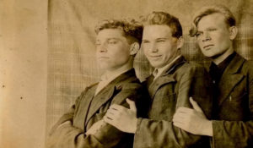Степные орлы сопротивленияФильм посвящен деятельности отрядов подполья в годы Великой Отечественной войны. Картина впервые подробно показывает забытую сегодня историю антифашистского движения на Дону.
Смотрите в эфире:31 августа в 02:45
Война престолов: Подлинная история ЕвропыЭтот уникальный исторический сериал погружает зрителя в захватывающую и драматичную эпоху, когда борьба за власть определяла судьбы целых континентов. Исследуя запутанные политические интриги и династические конфликты, проект раскрывает подлинные истории европейских монархий, которые никогда не теряли актуальности. Зритель становится свидетелем сложных взаимоотношений между королевскими домами, где любовь и предательство шли рука об руку, а союзники легко превращались в врагов. Каждая серия этого документального повествования оживляет малоизвестные страницы истории, сочетая элемент мелодрамы с тщательно выверенными историческими фактами. Прослеживается, как решения властителей влияли на хрупкий баланс сил и приводили к масштабным войнам, оставляя неизгладимый след в летописях человечества.
Смотрите в эфире:31 августа в 04:20, 10:101 сентября в 04:102 сентября в 22:203 сентября в 16:20, 22:204 сентября в 10:35, 16:20, 22:205 сентября в 04:55, 10:35, 16:20, 22:206 сентября в 04:20, 10:20, 16:20
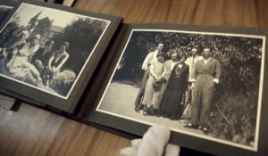ИсториографМы живем сегодня, надеемся на будущее и стараемся помнить прошлое. Существует огромная, непонятная сила, которая заставляет помнить нас то, что было вчера и то, что случилось 1000 лет назад.
Смотрите в эфире:31 августа в 05:10, 11:05, 17:10, 20:551 сентября в 05:05, 11:10, 14:55, 21:002 сентября в 05:05, 08:45, 15:103 сентября в 02:55, 09:00, 23:104 сентября в 03:20, 17:10, 23:105 сентября в 11:30, 17:10, 23:106 сентября в 05:10, 11:10, 17:10, 23:10
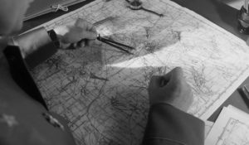Освобождение: решающие битвы1944 год. После серии удачных операций под Сталинградом, на Курской Дуге и в Левобережной Украине, Красная Армия занимает выгодные рубежи на Днепре. Но противник еще силен. Он удерживает значительную часть территории Советского Союза. И в Берлине, и в Москве 1944 год считают переломным, а потому максимально используют все мобилизационные ресурсы и возможности военно-промышленного комплекса. Однако по сравнению с 1941 годом ситуация кардинально изменилась. Гитлер укрепляет оборону. Советская Ставка Верховного главнокомандования разрабатывает целый ряд связанных единым замыслом наступательных операций по освобождению Правобережной Украины, Крыма, Белоруссии, Прибалтики и выходу к границам СССР. На что пойдет Гитлер, чтобы сохранить захваченные территории? Какие нестандартные решения примет советское командование, чтобы разгромить врага?
Смотрите в эфире:Баграмян против Фриснера. Бросок к Балтике: 31 августа в 06:45, 1 сентября в 00:45Говоров против Грассера. Эстонский рубеж: 31 августа в 12:35, 1 сентября в 06:35, 2 сентября в 00:45Черняховский против Хоссбаха. Прорыв в Восточную Пруссию: 5 сентября в 18:50, 6 сентября в 12:50Масленников против Бёге. Рижский капкан: 6 сентября в 18:55
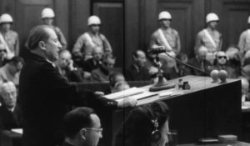Уроки НюрнбергаВ документальных «уроках» предпринята попытка просто и доступно изложить перипетии масштабного политического и военного конфликта, развеять мифы и расставить важнейшие исторические акценты. Фильмы рассчитаны на самую широкую аудиторию, включая школьников, и знакомят зрителей не только с ходом международного военного трибунала, его значением для мировой истории, но и рассказывают о страшных последствиях нацизма, злодеяниях, совершенных последователями гитлеровского режима, судьбах реальных людей.
Смотрите в эфире:Суд народов: 31 августа в 07:30, 1 сентября в 01:30Оккупация: 1 сентября в 19:35, 2 сентября в 13:50, 3 сентября в 07:35, 4 сентября в 01:35Агрессивная война: 5 сентября в 19:35, 6 сентября в 13:35
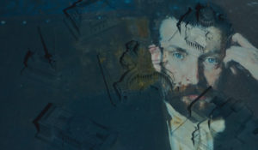Посмертие Альберта БенуаВсе знают художника, историка искусств, автора «Воспоминаний» Александра Николаевича Бенуа. Но мало кто знает его старшего брата. А между тем, Альберт Николаевич Бенуа — академик, мастер акварельной живописи, человек высокой культуры, для которого искусство было превыше всего. Он не оставил воспоминаний, но фильм воссоздает жизнь художника по его мимолетным впечатлениям, рассыпанным в письмах и акварелях. Фильм снимался в Санкт-Петербурге, где герой родился и жил до 72 лет, и во Франции, где он умер в 1936 году.
Смотрите в эфире:31 августа в 08:401 сентября в 02:40
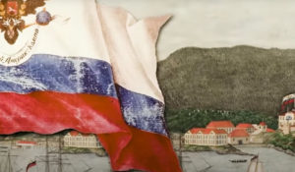Вокруг Света на «Неве» и «Надежде». Получилось!К 220-летию начала первого русского кругосветного плавания. Первое русское кругосветное плавание, великую экспедицию, составившую славу Российского флота, сейчас связывают в основном с Крузенштерном. Но их, главных, было трое. Это Иван Крузенштерн, подавший прошение в Министерство об организации кругосветного плавания; Юрий Лисянский, закупивший для кругосветного плавания в Англии корабли; Николай Резанов, убедивший императора Александра I в коммерческой выгоде кругосветного плавания. Начальником экспедиции был назначен капитан-лейтенант Крузенштерн. Обязанности между тремя руководителями были распределены неточно, и это станет причиной раздоров во время плавания, а также составит проблему для тех, кто, спустя время, возьмёт на себя труд описать её историю. Однако современные исследователи, изучив огромное количество документов, все же воссоздали полную, объективную картину выдающегося события – первого русского кругосветного плавания, которое стартовало в 1803 году. Новые факты и документы позволят многое добавить к героической, полной драматизма морской эпопее.
Смотрите в эфире:31 августа в 09:401 сентября в 03:40
Русский музей: увидеть невидимое. Эти загадочные «Смолянки»Вторая серия цикла посвящена картине «Смолянки» – так коротко называют цикл портретов юных барышень, написанный Дмитрием Левицким в 1772-1776 годах.А что это за слово такое – «смолянки»? При Екатерине II в России появилось учебное заведение для девочек, которое мы обобщенно называем теперь Институтом благородных девиц. Но изначально оно именовалось так: Императорское воспитательное общество благородных девиц при Воскресенском Новодевичьем монастыре в Санкт-Петербурге. Монастырь этот сокращенно называли Смольным. И учениц заведения стали называть по месту учебы – «смолянками».Благородные девицы изучали множество предметов. Прилежно учили иностранные языки: день воспитанницы говорили на немецком, день на французском. Смолянки занимались рисованием, музыкой, танцами и рукоделием. Позже в программу добавлялась история, география, словесность и физика. Большое внимание уделялось спортивным упражнениям и закаливанию.Левицкий написал семь портретов воспитанниц Смольного. На них изображены девять девушек (два портрета – двойные): Феодосия Ржевская, Анастасия Давыдова, Екатерина Хрущова, Екатерина Хованская, Екатерина Нелидова, Александра Левшина, Глафира Алымова, Екатерина Молчанова и Наталья Борщева. Неизвестно, по какому принципу художник отбирал моделей. Возможно, портрет был своеобразной «доской почета», наградой за успехи в учебе. Ведь почти все девушки окончили Смольный с шифром императрицы Екатерины II, а также с золотыми медалями первой и второй величины.
Смотрите в эфире:31 августа в 13:201 сентября в 07:202 сентября в 01:30
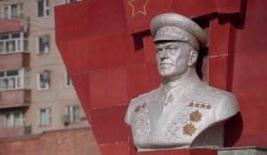Георгий ПобедоносецФильм «Георгий Победоносец» — это история об удивительной судьбе маршала Жукова, попытка понять, почему время так безжалостно к великим личностям.Георгий Жуков был талантливым и непревзойденным, противоречивым, а порой грубым и даже жестоким человеком. Он был выдающимся полководцем, принимавшим Парад Победы на белом коне, а потом униженным властями… Но в памяти солдат Второй мировой войны, их детей и внуков он навсегда остался Маршалом Победы.
Смотрите в эфире:Фильм второй: 31 августа в 13:55, 1 сентября в 07:55, 2 сентября в 02:00
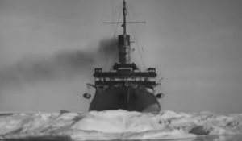Ледоколы войныВ годы войны они стали настоящими тружениками и героями. Обороняли Ленинград, Одессу, Севастополь. Без них не обходилась ни одна навигация в Арктике. Они были нужны на трассах союзных конвоев, на важных направлениях Северного морского пути.Ледокол «Ермак». Он стал первым в мире. Арктический ледокол появился в России благодаря идее адмирала и ученого Степана Макарова покорить Арктику, а имя получил от самого Николая II. Ледокол «Ермак». Он давно уже списан на металл, но до сих пор хранится пианино – свидетель уникальной истории Вячеслава Смирнова, который отдал кораблю 30 лет и прошел непростой, но интересный путь от кочегара до капитана «Ермака». О боевых буднях, о вахте кочегаров, о подвигах экипажа корабля и его командира в годы войны - первая серия проекта «Ледоколы войны».Ледокол «Красин». Прославился на весь мир спасением арктической экспедиции Умберто Нобиле после крушения дирижабля «Италия» в районе Северного полюса. А еще в его бортовой журнал история впишет и затопление, и подъем со дна моря, и сопровождение союзных и внутренних конвоев в годы Великой Отечественной войны, непростой переход в Америку и возвращение к родным берегам длиною 885 дней. Он и сегодня на плаву. На набережной Лейтенанта Шмидта в Санкт-Петербурге расположился ледокол-музей «Красин».Ледокол «Иосиф Сталин». Его судьба не могла сложиться по-другому, имя обязывало быть лучшим ледоколом страны. Сначала он станет головным в новой серии ледоколов «проекта №51». Потом спасет застрявший в ледовых тисках корабль «Седов». И это станет сенсацией. А ледокол впишет в летопись покорения Арктики новый мировой рекорд восхождения к северным широтам, преодолев двухметровые льды. В годы войны он будет нести вахту на жизненно важной артерии - Северном морском пути, проводя союзные и наши конвои, за которыми вели охоту «волчьи стаи» подводных лодок германских Кригсмарине и торпедоносцы Люфтваффе. Подвиги ледокола с громким именем на борту - в очередном фильме проекта «Ледоколы войны».Ледокол «Анастас Микоян». Он совершил в годы войны кругосветное плавание – единственное в истории советского Военно-Морского флота. До 1958-го года все документы, связанные с беспрецедентным переходом советского ледокола «Анастас Микоян» были засекречены… Без вооружения, без специальной подготовки корабль вынужден был совершить сложнейший в условиях военного времени переход на Дальний Восток для работы на Северном морском пути. О трудностях, испытаниях и многочисленных препятствиях на пути корабля расскажут внучка его командира Сергея Сергеева Елена Калло и историк Николай Козлов. Они посвятили изучению истории корабля много времени и прольют свет на малоизвестные эпизоды боевой кругосветки героического ледокола «Анастас Микоян».
Смотрите в эфире:&quot;Анастас Микоян&quot;. Огненный рейс: 31 августа в 14:45, 1 сентября в 08:45, 2 сентября в 02:55
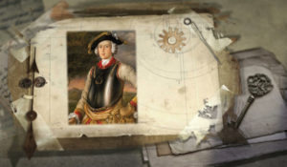Тайное становится явнымНеобычайные подробности и удивительные факты из достоверных источников – Павел Любимцев раскрывает секреты, которые веками хранились за семью печатями: причины великих свершений, судьбоносных событий и подробности жизни творцов истории.
Смотрите в эфире:Ричард III. Злодей, который не был злодеем: 31 августа в 15:30Роковая Лиля Брик: 1 сентября в 09:30Несгибаемая боярыня Морозова: 2 сентября в 12:40Забытый русский царь: 4 сентября в 09:45Главный опричник Малюта Скуратов: 6 сентября в 07:50
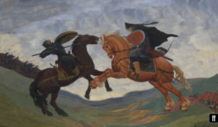Русская историяДокументально-анимационные фильмы о главных событиях отечественной истории от древних славян до середины XX века.
Смотрите в эфире:Татаро-моногльское иго: 31 августа в 15:45, 1 сентября в 09:45, 2 сентября в 03:40Правление Александра Первого: 2 сентября в 21:00, 3 сентября в 14:55, 4 сентября в 09:00, 5 сентября в 02:45Древнерусское государство: 6 сентября в 21:15
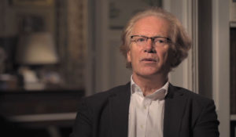Знаменитые дуэты в истории искусстваДокументальный сериал, который рассказывает о сложных отношениях между известными фигурами в истории искусства. В нём рассматриваются отношения Ван Гога и Гогена, а также Фриды Кало и Диего Риверы.
Смотрите в эфире:31 августа в 18:001 сентября в 12:002 сентября в 05:503 сентября в 00:00
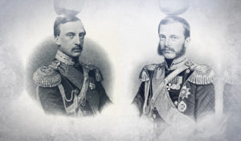У истоков русской археологииФильм посвящен одному из основателей российской археологической науки, первооткрывателю археологических культур и памятников, создателю Государственного исторического музея – Алексею Сергеевичу Уварову. В отличие от своего отца, который строил карьеру государственного деятеля, он выбрал судьбу ученого. Вклад графа Уварова в становление и развитие археологии и исторической науки значителен. В фильме представлены результаты работы графа Уварова: его публикации, находки с его археологических работ, предметы из его фамильной коллекции, и главное его достижение – экспозиция Государственного исторического музея.
Смотрите в эфире:31 августа в 19:001 сентября в 13:002 сентября в 06:503 сентября в 01:00
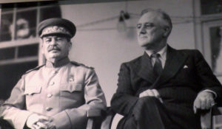Вторая Мировая. Великая ОтечественнаяМногим кажется, что спустя столько лет после Победы в истории самой великой и трагичной войны просто не осталось белых пятен. Но так ли это? Чем больше историки исследуют события Второй мировой, тем яснее становится: мы совсем немного знаем не только о вчерашних врагах, но и о былых союзниках. Этот документальный цикл расскажет о тайнах и загадочных событиях самой жестокой войны.
Смотрите в эфире:Охота на вождей: 31 августа в 20:00, 1 сентября в 14:00, 2 сентября в 07:50, 3 сентября в 02:00Оружие возмездия. Предмет торга Бормана: 1 сентября в 20:00, 2 сентября в 14:15, 3 сентября в 08:00, 4 сентября в 02:05
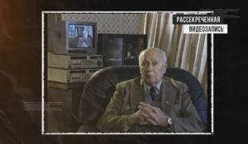Рассекреченные материалы: Первая атомная бомба СССРЕщё в 1920-х годах советским физикам удалось теоретически обосновать разветвлённые цепные химические реакции. А примерно через 20 лет, в годы Второй мировой войны, сверхдержавы начали активную работу над производством атомной бомбы. Долгое время данные, связанные с исследованиями, испытаниями и взаимодействием разведслужб, были засекречены. Но сегодня у нас появилась возможность узнать, как на самом деле происходило противостояние СССР, Великобритании и США в многолетней ядерной гонке.Герои фильма — советские учёные и разведчики, которые впервые рассказали о своей работе в области создания первого в мире оружия массового поражения.
Смотрите в эфире:31 августа в 21:401 сентября в 15:402 сентября в 09:403 сентября в 03:40
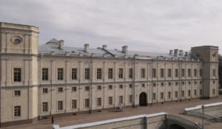Сквозь времена: Большой Гатчинский дворецДокументальный фильм посвящен «маленькому образцовому государству Павла I», «загородной резиденции Николая I», «тихой семейной гавани Александра III» — Большому Гатчинскому дворцу, занимающему особое место среди роскошных дворцов в пригородах Санкт-Петербурга. Проект расскажет об истории величественного здания, а также о реставрационных работах по воссозданию уникальных интерьеров, уничтоженных в результате трагических событий прошлого.
Смотрите в эфире:31 августа в 22:401 сентября в 16:402 сентября в 10:403 сентября в 04:40
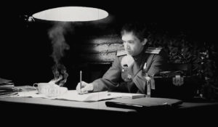Неизвестные сражения Великой ОтечественнойПредставлять Великую Отечественную войну только как столкновения техники было бы неверно — в истории осталось немало и изнурительных позиционных сражений, одним из которых стала кровопролитная битва за Витебск, когда «крепкий орешек» немецкой обороны не смог устоять против лучших оперативных талантов Красной армии. Летом 1944 года Красная армия с триумфом освободила город Витебск. В Москве прогремел салют в честь освободителей, и только старые солдаты и командиры 3-го Белорусского фронта знали, как дорого далась эта победа.
Смотрите в эфире:Защищая Ворота Кавказа: 31 августа в 23:10, 1 сентября в 17:10, 2 сентября в 11:10, 3 сентября в 05:10
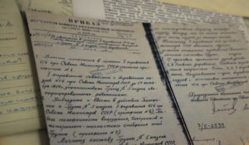Щит и меч: легенды госбезопасностиРабота органов госбезопасности не видна обычному человеку, но именно в руках их сотрудников покой наших граждан. Неизвестные подробности легендарных операций и уникальные судьбы в цикле документальных фильмов.
Смотрите в эфире:Ледяные воды Днепра: Смерш против Абвера: 1 сентября в 18:00, 2 сентября в 11:55, 3 сентября в 06:00, 4 сентября в 00:00Крым-41: дело Багеровского рва: 2 сентября в 18:00, 3 сентября в 12:00, 4 сентября в 06:05, 5 сентября в 00:00
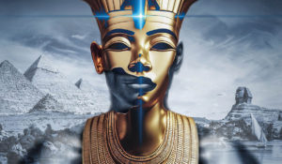Боги ЕгиптаЭтот захватывающий документальный сериал приглашает вас в увлекательное путешествие сквозь время и пространство, исследуя египетскую мифологию от ее истоков до влияния на современную поп-культуру и мультивселенную. Ведущие египтологи проведут вас по лабиринтам древнеегипетских мифов об основании мира, повествуя о захватывающих приключениях богов и сверхъестественных существ, таких как Ра, Исида, Осирис, Сет, Гор и многих других. Вы узнаете об их невероятных деяниях, сложных взаимоотношениях и влиянии на формирование египетской цивилизации.Сериал раскрывает удивительные параллели между древними мифами и современными историями, героями комиксов и персонажами культовых фильмов. Каким образом бог солнца Ра связан с таинственной Силой, управляющей вселенной «Звездных войн»? Какие общие черты можно найти у могущественной волшебницы Исиды и загадочной Ванды, чаровницы из вселенной «Мстителей»? Приготовьтесь к неожиданным открытиям и захватывающим исследованиям!
Смотрите в эфире:1 сентября в 18:402 сентября в 12:553 сентября в 06:404 сентября в 00:40
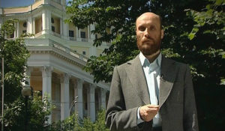Семь дней историиВ программе «Семь дней истории» историки, специалисты по определенной исторической тематике рассказывают о конкретном историческом отрезке времени, ярком событии или явлении, произошедшем в это время.
Смотрите в эфире:1 сентября в 21:452 сентября в 09:35, 21:403 сентября в 09:45, 15:40, 21:504 сентября в 15:55, 19:50, 21:405 сентября в 02:35
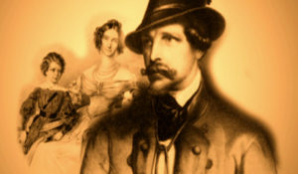Секреты историиКаждый выпуск данного телевизионного цикла посвящен раскрытию малоизвестного или таинственного эпизода истории. Неизменным ведущим цикла является журналист и писатель Стефан Берн, признанный специалист по истории элиты и жизни королевских особ, кавалер Ордена искусств и литературы и рыцарь Ордена Гримальди.
Смотрите в эфире:Вобан. Король и крепости: 1 сентября в 22:00, 2 сентября в 16:00, 3 сентября в 09:55, 4 сентября в 04:05
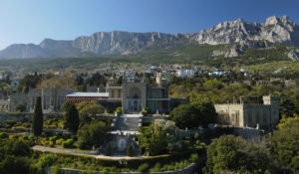Россия глазами иностранцев: Этот загадочный КрымРоссия во все времена привлекала иностранных путешественников. Сюда ехали дипломаты, писатели, ученые и просто охочие до экзотики люди. Ведь Московия для европейцев, к примеру, всегда была страной загадочной, «другой». Иноземцы посещали Москву и Санкт-Петербург, самые отважные добирались до Поволжья, Сибири и Кавказа. А с 1783 года иностранные путешественники смогли увидеть «белое пятно» на карте мира — Крым. Это произошло после присоединения полуострова к Российской империи, во времена Екатерины Великой. Каким Крым увидели иноземцы? Какой образ полуострова они сформировали своими записками у земляков?
Смотрите в эфире:2 сентября в 18:503 сентября в 12:454 сентября в 06:555 сентября в 00:45
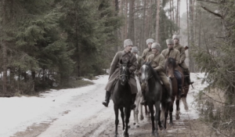Народный фронт ПобедыЦикл документальных фильмов о жителях СССР и их вкладе в Победу в годы Великой Отечественной войны.
Смотрите в эфире:Спасти человека: 2 сентября в 21:50, 3 сентября в 15:50, 4 сентября в 10:00, 5 сентября в 04:25Школа снайперов: 4 сентября в 21:50, 5 сентября в 15:50, 6 сентября в 09:50Сотканная победа: 5 сентября в 21:50, 6 сентября в 15:50
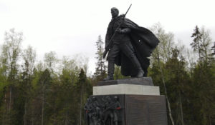На пути к Великой Победе: Экспедиция памятиО судьбе 2-ой ударной армии летом 1942 года писала и немецкая, и советская пресса. Ставка Гитлера сообщила, что на западном берегу реки Волхов уничтожены сразу три русские армии, а 30 тысяч бойцов захвачены в плен. Газета «Правда» разместила опровержение, где говорилось, что армии не разбиты и не сдались. Что 2-я ударная после нескольких месяцев тяжелых боев «отошла на заранее подготовленный рубеж», а 52-я и 59-я обеспечивали ее отвод. Истина оказалась посередине. Посередине дороги из Новгорода в Ленинград — в лесах и болотах возле деревни Мясной Бор. В 2022 году исполняется 80 лет Любанской наступательной операции. В мемориальной экспедиции поискового отряда «Долина», посвященной этому событию, приняли участие активисты поискового движения Новгородской области и других регионов России, потомки бойцов-участников событий.
Смотрите в эфире:2 сентября в 23:103 сентября в 17:104 сентября в 11:255 сентября в 05:45
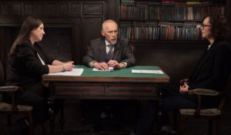Это подкаст. ИсторияАналитическая программа «Это подкаст. История» стала продолжением полюбившегося зрителями проекта «Историада» в новом формате.В студию к историку и публицисту Алексею Юдину приходят эксперты в различных областях истории. Гости подкаста обсуждают одну тему, которая, по их мнению, может иметь различные трактовки, факты или обоснования. Беседа может проходить в теплой дружественной обстановке, а может оказаться яростным спором. Главное – зритель получит достоверную информацию от высококвалифицированных профессионалов.
Смотрите в эфире:Военная экономика Победы: 3 сентября в 18:00, 4 сентября в 12:10, 5 сентября в 06:35, 6 сентября в 00:00
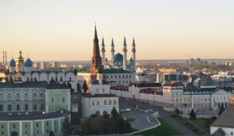Россия глазами иностранцев: КазаньНовый фильм из документального цикла «Россия глазами иностранцев» расскажет о том, что писали и рассказывали о старинной Казани иноземцы, которым удалось побывать в этом удивительном городе.Здесь, в столице Татарстана, минареты соседствуют с колокольнями, а каждый встречный сможет рассказать об Иване Грозном и правительнице Сююмбике. Казань окутана дымкой истории. А всемирно известный писатель Александр Дюма считал, что именно здесь начинается Азия.
Смотрите в эфире:3 сентября в 18:554 сентября в 13:055 сентября в 07:306 сентября в 00:55
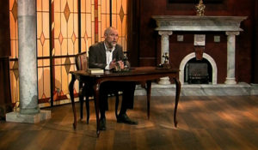Обыкновенная историяВ информационно-аналитической программе авторы и ведущий на примере повседневных, на протяжении сотен лет окружающих человека вещей и явлений раскрывают их историческую сущность. Зритель погружается в разные эпохи, совершая увлекательнейшее путешествие во времени и заново открывая для себя событийность привычного.
Смотрите в эфире:Велосипед. История первая: 3 сентября в 19:45
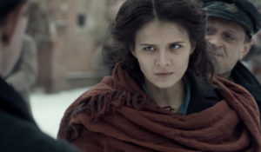Мятеж1921-й год. Лиза Журавлёва задержана ЧК по обвинению в организации Ярославского мятежа. Следователь Воронов понимает, что ради спасения маленького сына Лиза расскажет всё. Её показания, по сути, оказываются историей любви на фоне Первой мировой, революции, гражданской войны. Историческая мясорубка перемалывает любовь Лизы к бедному курсанту Сычёву, а её ненависть к распущенному капитану Крушевскому, за которого её силой отдали замуж, полностью меняет отношения между героями. Рассказ Лизы заставляет Воронова переосмыслить свои представления о революции и справедливости.
Смотрите в эфире:3 сентября в 20:00, 20:554 сентября в 14:00, 14:555 сентября в 08:20, 09:156 сентября в 02:05, 03:00
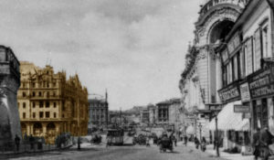История одной фотографииФотография фиксирует момент жизни, в котором мы существуем, но который тут же становится историей и уже не принадлежит нам. Каждая программа цикла посвящена одной из старых фотографий, истории ее создания и увлекательному рассказу о том, что на ней запечатлено.
Смотрите в эфире:4 сентября в 03:006 сентября в 01:50
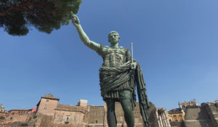Гений РимаРим. Самый большой город в мире в древности с населением в 1 миллион человек. Беспрецедентная урбанизация, которая создала огромные проблемы: жилье, водоснабжение, транспорт, развлечения... Они знали, как изобретать новые строительные технологии и создавать невиданные ранее измерительные приборы и машины!
Смотрите в эфире:4 сентября в 18:005 сентября в 12:156 сентября в 06:00
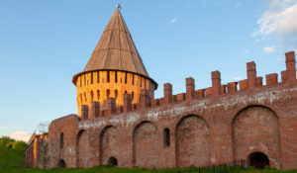Россия глазами иностранцев: СмоленскДокументальный фильм «Смоленск» из цикла «Россия глазами иностранцев» покажет город-щит через призму взгляда европейцев – от Герберштейна до офицеров Наполеона – гостей города и тех, кто остался в нем жить. Первое, что отмечали иностранцы – мощные крепостные стены с высокими башнями, земляными укреплениями и подвесными мостами. И на самом деле, Смоленск входит в число немногих русских городов, обнесенных каменной оградой. На основе заметок и впечатлений иностранцев фильм расскажет о строительстве и истории неприступной крепости.
Смотрите в эфире:4 сентября в 19:005 сентября в 13:156 сентября в 07:00
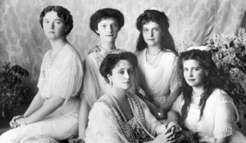Дело Романовых. Следствием установлено...Эксклюзивный рассказ о расследовании убийства царской семьи, венцом которого должен стать окончательный ответ на вопрос: являются ли останки, найденные три десятилетия назад в Поросенковом логу, телами царской семьи и их слуг?
Смотрите в эфире:4 сентября в 20:455 сентября в 14:506 сентября в 08:50
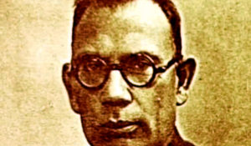Личность в истории: Генерал Власов. ПредательствоАндрей Власов (1901-1946) – советский генерал-лейтенант. В ходе Второй мировой войны был пленён и пошёл на сотрудничество с немцами, став руководителем военной организации Русской освободительной армии. Подписывал листовки, призывающие свергнуть сталинский режим. Однако позже генерал был захвачен советскими военными, осужден, лишен всех наград и казнен.52 мин. (2007)
Смотрите в эфире:5 сентября в 03:25
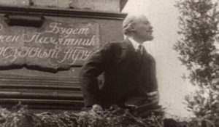Революция LIVEДокументальный цикл Владимира Чернышёва к 100-летию Февральской революции 1917 года.
Смотрите в эфире:#завашуинашусвободу. Фильм первый: 5 сентября в 18:00, 6 сентября в 12:00
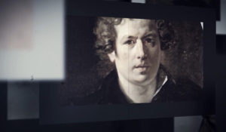Карл Брюллов. Не сгорашаФильм «Карл Брюллов. Не сгораша» рассказывает историю жизни художника, в которой две линии: творческая и личная, тесно переплетены, что даёт возможность наиболее полно и эмоционально рассказать о гениальном русском художнике Карле Павловиче Брюллове. Особенно ярко представлены годы, проведённые художником в Италии.
Смотрите в эфире:5 сентября в 20:456 сентября в 14:45
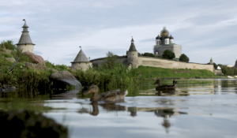Об Анне Ярославне через тысячу летДокументальный фильм с участием ведущих российских исследователей даёт ответ на вопросы, которые многие годы являлись загадкой в судьбе младшей дочери Ярослава Мудрого, родившейся тысячу лет назад.
Смотрите в эфире:6 сентября в 18:00
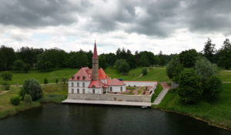Русский музей: увидеть невидимое. Загадка портрета ЛьвоваТретья серия проекта «Русский музей: увидеть невидимое» посвящена архитектору Николаю Львову. А точнее, его загадочному портрету, который написал художник Дмитрий Левицкий.Специалисты Русского музея сделали рентгенограмму картины и обнаружили под основным изображением чье-то лицо.Что скрыл живописец? Чтобы ответить на этот вопрос, авторы проекта обратились к биографии Львова. О, это был удивительный человек! Архитектор, поэт, музыкант, инженер, геолог, переводчик и драматург. Про него говорили так: «Не было искусства, к которому бы он был равнодушен, не было таланта, к которому бы он не проложил тропинки».Архитектурные памятники, созданные Львовым в XVIII веке, сохранились до наших дней. Один из них – Приоратский замок в Гатчине. Львов построил его по заказу императора Павла I.Это уникальное здание почти полностью сделано из земли. Внутри дворца есть два проема, где можно увидеть, как формировались стены. В деревянные формы насыпали землю слой за слоем и трамбовали ее до тех пор, пока она не начинала звенеть. Потом землю проливали известью, и делали следующий слой.Архитектор считал, что здание простоит минимум четверть века. И ошибся! В этом году Приоратскому замку исполнится 225 лет. Он выстоял в зимы и бури, уцелел во время революции и Великой Отечественной войны. Гениальный Львов сумел создать сверхпрочную структуру и навсегда вошел в историю архитектуры.
Смотрите в эфире:6 сентября в 19:40
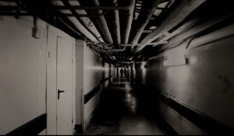Лаборатории смерти. Как работал японский «Отряд 731»В 1949 году в Хабаровске состоялся трибунал над военнослужащими Квантунской армии. Все они были сотрудниками секретного «Отряда 731», работавшего в годы Второй мировой войны над созданием самого смертоносного биологического оружия в мире.Фильм рассказывает о чудовищных экспериментах, которые проводились над живыми людьми в японских концлагерях — от инъекций чумы и сибирской язвы до операций без наркоза, а также пыток, не поддающихся воображению. Лента также затрагивает тему бактериологического оружия и его разработки в целом.
Смотрите в эфире:6 сентября в 20:15
Контакты:

Пресс-служба «Ред Медиа»
Мария Оганесьянц
Тел.: +7 (812) 332-29-23 доб. 3317
Тел. моб.: +7 (906) 229-33-82
E-mail: OganesiantsMS@red-media.ru
Больше новостей на наших страницах в ВК, ОК и Telegram.

Информация о телеканале:

365 дней ТВ. Исторический канал. Живой учебник мировой и российской истории. Проекты телеканала предлагают зрителю максимально объективный взгляд на исторические события, рассматривая различные точки зрения и раскрывая новые факты. Производится компанией «Ред Медиа». www.365days.ru
РЕД МЕДИА. Ведущая российская телевизионная компания по производству и дистрибуции тематических телеканалов для кабельного и спутникового вещания. Входит в состав «Газпром-Медиа Холдинга». Компания представляет дистрибуцию 47 тематических телеканалов форматов SD и HD, включая 18 телеканалов собственного производства. Телеканалы «Ред Медиа» являются лауреатами международных и российских премий, вещают в 980 городах на территории 43 стран мира и обеспечивают потребности зрительской аудитории во всех основных телевизионных жанрах: кино, спорт, развлечения, познание, музыка, стиль жизни, хобби, детские. www.red-media.ru

